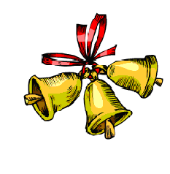

выпуск № 10
(2017 – 2018 уч.год)

- В КАЛЕЙДОСКОПЕ ШКОЛЬНЫХ ДЕЛ-
В канун светлого и одного из главных праздников – Дня Матери- в нашей школе прошли мероприятия, посвященные этому дню: фестиваль детского творчества «Нет выше звания, чем мама!», выставка рисунков, газет и плакатов «Мама – всему начало», фотоконкурс «Очень бабушку свою, маму мамину люблю» и мн. другие. Ребята старались порадовать своих мам и бабушек своими выступлениями, оригинальными поздравлениями, яркими сувенирами и открытками.
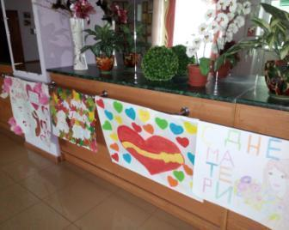
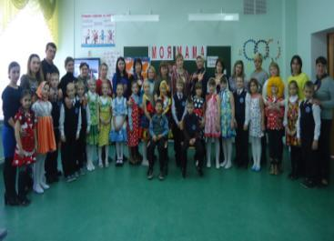
Конкурсная программа
«Всё о наших мамах»

Выставка газет и плакатов
«Мама – всему начало»

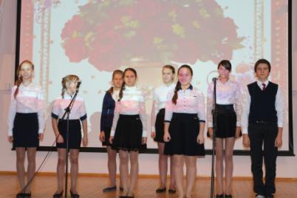

Фестиваль детского творчества
«Нет выше звания, чем мама!»
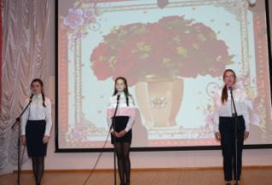
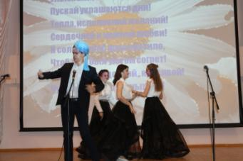

Учредитель и издатель – Совет старшеклассников МБОУ Митрофановская СОШ
Куратор: Плохих Надежда Викторовна
Главный редактор: Кодацкая Елизавета,10 «А» класс
Корреспонденты: Головенко С., Мирошникова А., Сотников М., Гринева В.
Фотокорреспонденты: Калюжная Ксения, Певченко Дарья, Губская Анастасия.
Верстка и дизайн: Гостева Ю., Ракшина М.,Пойда А., Дьякова О., Зубкова С.
Адрес редакции: МБОУ Митрофановская СОШ, кабинет №207
e-mail mitrscho@yandex.ru

Юные поэты МКОУ Митрофановской школы! Вы сможете размещать свои стихотворения, удивительные рассказы, истории! Наша газета поможет раскрыть все ваши творческие способности,
и продемонстрировать их всей школе!

